## Dalhaugen

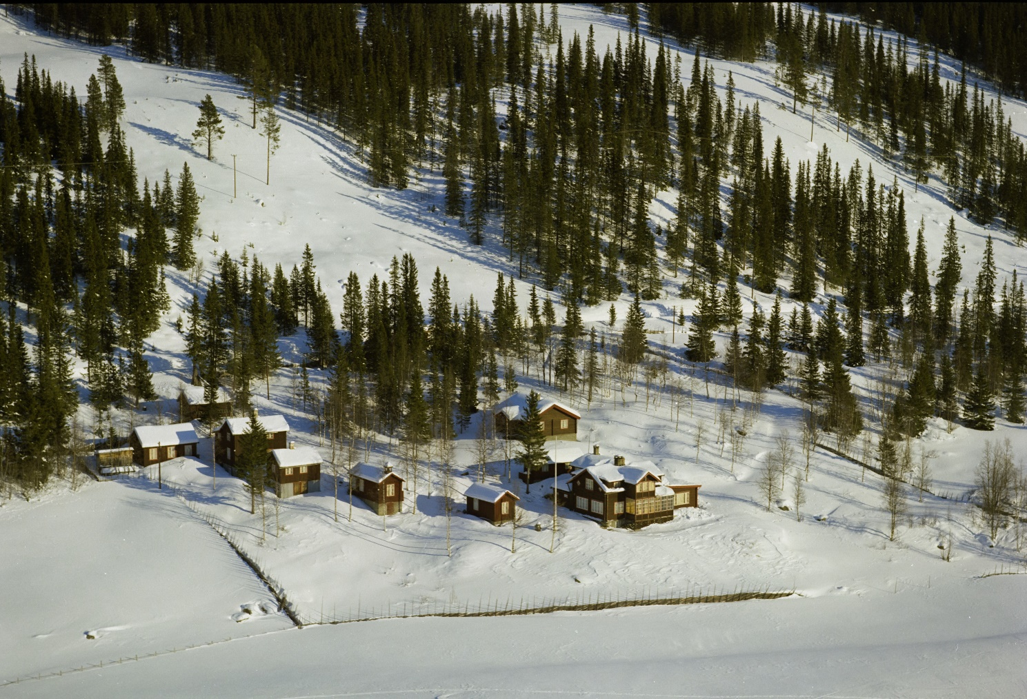

Dalhaugen ble bygget tidlig på 1920-tallet som bolig for lensmannsbetjent Bjarne Finholt og Tora Johansdatter Dalbakken. Tidligere hadde det stått en husmannsstue under Dalen der. I 1933 ble eiendommen kjøpt av ingeniør Toralf Foss, sønn av trelasthandler Peder Carlsen Foss. Toralf ble født på gården Søgård i Svatsum. Han fortalte senere at han følte seg privilegert som fikk mulighet som ganske ung å reise til Tyskland for å utdanne seg til ingeniør. Iflg. et barnebarn virket det som han ville «gi noe tilbake» i form av at folk kunne få det godt for kropp og sjel på ferie! Stedet ble tatt i bruk som pensjonat: Dalhaugen kristelege kvileheim. Man kan lure på hva som fikk en mann som drev ElektroFoss A/S på Karl Johan til å ta seg fri hele sommeren for å drive et pensjonat i kristelig regi oppe i Espedalen. Han fikk tak i to «drivandes» damer, Inger og Olga fra Høyanger, som fungerte som kokke og koldjomfru i alle år. Det ble bygd flere hus, og i 1939 var det i alt 7 bygninger med til sammen 22 gjesterom. Før veien kom, ble gjestene hentet i Vassenden av båten «Ormen Lange».

Det var alltid mye snakk om ingeniør Foss, men hans kone Klara gjorde også mye for Dalhaugen. Hjemme på Stabekk dyrket hun lin i hagen og hadde en kjempestor vev, og hun vevde linhåndklær, flotte møbelstoffer og tepper og for ikke å snakke om de nydeligste veggtepper og portierer.

Kjøkkenet lå den gang i kjelleren med en enorm vedovn til matlaging. Prinsehytta i Sikkilsdalen hadde samme type ovn. Maten ble sendt i en heis som gikk opp til spisesalen. Der var det telefon som serveringspersonalet kunne ringe kjøkkenet og bestille, for eksempel 3 fat med skinkestek. Barnebarnet forteller at hun hadde sommerjobb der i ungdommen med å vaske værelser, skifte på senger, sette inn nye blomsterbuketter med markblomster på rommene og servere i bunad og også underholde gjestene. Hennes far hadde fortalt at i riktig gamle dager kunne gjestene sette skoene utenfor rommet sitt, og de ble pusset. Litt av en service!

Foss hadde alltid en husfar som hjalp til med diverse ting. En av dem som fungerte lengst, var nok Hans Christian Thaugland, som etablerte H.C Thaugland Trælast i Oslo, og som hadde hytte i Espedalen. Foss og Thaugland var gode venner, og han var mye på Dalhaugen. Senere overtok fotograf Hovde fra Moelven ansvaret som husfar. En av de viktigste jobbene var å lede gjestene på turer. Husfar hadde alltid med kjele og kokte nydelig kaffe. Noen ganger ble det arrangert lengre bussturer for gjestene og også forskjellige foredrag og kåserier. Det var daglig andakt på pensjonatet.

I påsken var Oslo Kristelige Landsungdomslag der fast i perioden 1954 – 67. De tre siste ukene av sommeren var det kun danske gjester. Mange gjester kom igjen år etter år, flere i 15-20 år.  
  
Da Toralf Foss ble eldre, overtok datteren Marit og sønnen Knut med kona Else. Å drive pensjonat slik som før var ikke lett, og det ble utleie i stedet. I mange år ble Dalhaugen leid bort til konfirmantleirer. I flere år ble det leid bort til en menighet i Bærum, som forandret mye på stedet. De flyttet det tungvinte kjøkkenet opp i 1.etasje og kastet ut mange av de fine, men gammeldagse sengene og bygde enkle køyesenger slik at flere fikk plass. Slik fungerte det bra i mange år.

En av de som var med i menigheten i Bærum hadde forbindelser i Tyskland, og slik kom tyske menigheter til Espedalen på 1980-tallet. De kom fra tidligere Øst-Tyskland og hadde lite midler, så oppholdet måtte være så billig som mulig. Tyskerne har forskjellige grupper, slik som Norway Kids som er en leir for barn som kommer fra familier uten egen økonomi til å dra på ferie. De har også familieleirer og pensjonistleirer. I de senere år har de tyske gruppene fått bruke Espedalen fjellkirke til konserter og samlinger, og de har noen ganger deltatt i gudstjeneste.

Kilder:

Tone Foss Ringseth: Personlige meddelelser.

O. Kjernlie: Notater fra Espedalen (1939).   
Oslo kristelege landsungdomslag: Vak og bed - 75 år, 1929-2004 (2004)

Foto: Maihaugen, <https://Digitaltmuseum.no> (1968)